VOILES ET VAPEURS
Dimanche 21 avril 2024
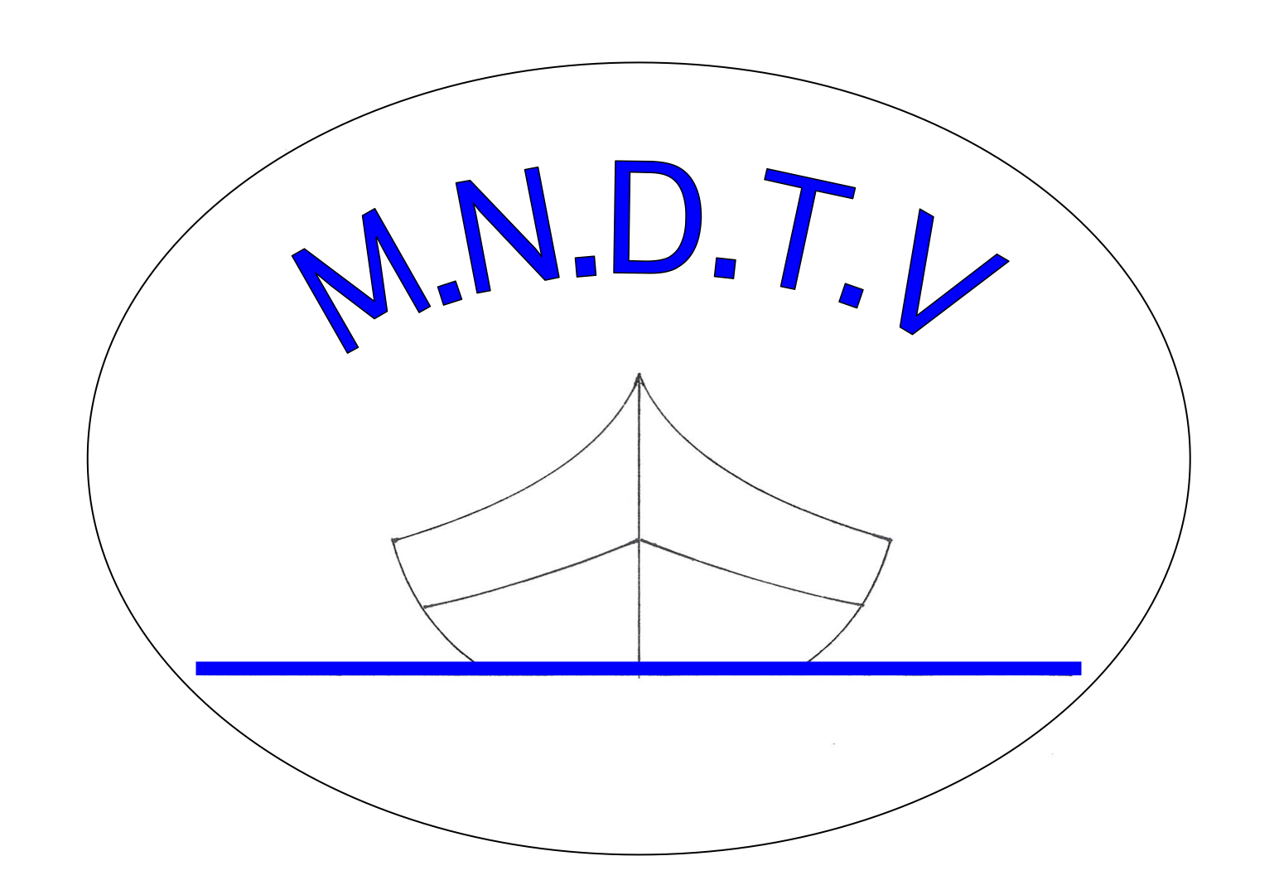

FICHE D’INSCRIPTION

NOM : ................................................. CLUB : ...................................

PRENOM :...........................................

ADRESSE : .....................................................................................................

CODE POSTAL : .............. VILLE : ............................................

Tel : ....................................... e.mail ..............................................

Nom du Bateau | Catégorie (*) | Taille | Fréquence

*CATEGORIES: Voilier, Plaisance, vapeurs.

A REMPLIR EN LETTRES CAPITALES ET A RENVOYER A L'ADRESSE MAIL SUIVANTE :
MNDTV78@GMAIL.COM

Pour plus d’information, vous pourrez contacter le MNDTV au 06 08 99 71 13 ou par mail ci dessus.
DATE LIMITE D'INSCRIPTION: LE 30 MARS 2024
Horaires : Début à partir de 9h30, fin 18h.

commentaires:.

